ZPRÁVA O ČINNOSTI MĚSTSKÉ POLICIE NYMBURK ZA ROK 2012
Od 1. ledna 2012 byla nymburská městská policie posílena o 5 nových strážníků – čekatelů, takže celkem se její řady rozšířily na 12 strážníků. Po absolvování potřebných školení a úspěšném složení závěrečných zkoušek noví strážníci od března 2012 nastoupili do výkonu služby, kde absolvovali měsíční praxi se zkušenými kolegy. Od dubna potom Městská policie Nymburk přešla na nepřetržitý provoz. Strážníci od té doby slouží dvanáctihodinové směny. Všichni strážníci absolvovali velké školení první pomoci, pět strážníků prošlo kurzem odchytu zvířat. Kromě plnění běžných služebních povinností strážníci také zajišťovali dozor na některých kulturních a sportovních akcích pořádaných městem Nymburk. Na žádost odboru správních činností Městského úřadu Nymburk předváděli osoby k dořešení přestupků a rovněž zajišťovali ochranu osob při správním řízení. Trvalou pozornost strážníci věnovali také osobám bez přístřeší a s nimi souvisejícími negativními jevy.
V nymburské městské policii pracovalo také pět operátorů kamerového systému, kteří dohlíželi na bezpečnost v ulicích Nymburka nepřetržitě ve dvanáctihodinových směnách. Zjištěné přestupky proti veřejnému pořádku hlásili strážníkům městské policie a v době mimo jejich službu (v období leden-březen) je oznamovali Policii České republiky. Během roku 2012 došlo k částečné obnově městského kamerového systému.
PŘESTUPKY
V průběhu roku 2012 nymburská městská policie zaznamenala 3 193 událostí a strážníci projednali celkem 2 274 přestupků. Největší část z nich se týkala oblasti dopravy, přičemž nejčastější byl jejich výskyt opět v centru města a na obou sídlištích. Řidiči se svými vozidly často porušovali dopravní značení. Největší měrou se jednalo o zákaz stání, zákaz zastavení nebo parkování v obytné zóně mimo parkoviště či vyhrazená parkovací místa a o nesprávný způsob stání. Často rovněž docházelo k porušování značek Zákaz vjezdu. Stále přetrvávají problémy s řidiči, kteří si na placených městských parkovištích nekupují parkovací lístky, takže zde parkují neoprávněně. Při parkování vozidel dochází rovněž k porušování dalších předpisů, které řidičům ukládají dodržování minimálně pětimetrové vzdálenosti před přechodem pro chodce a před hranicí křižovatky, aby byl zajištěn dostatečný výhled ostatním účastníkům silničního provozu a chodcům. Strážníci se také setkávali s porušováním zákazu stání na chodnících a na plochách městské zeleně. To samé platí pro stání ve vjezdech a stání na autobusových zastávkách. Řidiči nákladních automobilů někdy odstavují svá vozidla v zóně města, kde je to v nočních hodinách zakázáno. Na místě se nepodařilo vyřešit 273 přestupků, které potom strážníci postoupili ke správnímu řízení. Jestliže zaparkované vozidlo tvořilo překážku provozu, strážníci nařizovali jeho odtah. Ve 2 případech hlídka městské policie odhalila řidiče, kteří neměli patřičné řidičské oprávnění. Také tyto přestupky byly postoupeny správnímu orgánu. Značnou pozornost strážníci věnovali kontrole osvětlení jízdních kol za snížené viditelnosti, kde je ještě stále co zlepšovat. Městská policie rovněž provedla několik kontrol zaměřených na odhalování podávání alkoholických nápojů mladistvým osobám na diskotékách, v restauracích, barech a hernách. Případná porušení zákona byla řešena uložením pokuty obsluze. Jestliže se jednalo o právnickou osobu, tak tento správní delikt byl postoupen správnímu orgánu. Strážníci rovněž kontrolovali dodržování předpisů o záboru veřejného prostranství a odhalili řadu případů, kdy tak bylo činěno neoprávněně. Další přestupky či správní delikty týkajících se veřejných prostranství byly páchány jejich znečišťováním. Celkem strážníci uložili blokové pokuty v celkové výši 167 900 Kč. V místě spáchaných přestupků byly rovněž uloženy blokové pokuty na místě nezaplacené ve výši 105 100 Kč.
TRESTNÉ ČINY
Během roku bylo třikrát zjištěno podezření ze spáchání trestného činu. Ve 2 případech toto podezření vzniklo při řešení drobné krádeže v nákupním centru Kaufland. Při lustraci osoby strážníci zjistili, že se jedná o recidivistu. Z tohoto důvodu byla na místo přivolána hlídka Policie ČR, aby si pachatele převzala k dalšímu šetření. Strážníci při své hlídkové činnosti rovněž zjistili vloupání do Staré rybárny. Hlídka MP zajistila místo činu před vstupem nepovolaných osob a přivolala hlídku Policie ČR.
NÁLEZY
Občané osobně přinesli na služebnu nebo odevzdali prostřednictvím schránek důvěry celkem 214 nálezů. Z toho se podařilo předat zpět majiteli 46 nálezů. Nejčastěji se jednalo o osobní doklady, peněženky a klíče. Nejvíce využívaná je schránka důvěry umístěná na místech s frekventovaným pohybem osob: u hlavního nymburského nádraží a na Náměstí Přemyslovců. Na služebnu se také často obracejí lidé oznamující ztráty. V případě, že jejich ztracenou věc někdo na městské policii odevzdá, stálá služba je neprodleně kontaktuje. Ztrát bylo v roce 2012 nahlášeno celkem 97.
VRAKY
V roce 2012 strážníci v katastru Nymburka nalezli 14 neoprávněně odstavených vozidel, která splňovala zákonné podmínky pro kvalifikaci pojmem „vrak“. Z tohoto počtu byly po uplynutí zákonné lhůty k odstranění vraku předáno na dořešení na odbor správy a rozvoje majetku města 3 případy takovýchto vozidel. Dalších 11 vozidel bylo z místních komunikací odstraněno.
PSI
Strážníci celkem odchytili nebo od nálezců převzali 83 psů. Nejčastěji volně pobíhali v centru města a na sídlišti. Mnohdy se jednalo o psy opuštěné, jejichž majitel se jich rozhodl nezákonným způsobem zbavit. Případy, které se týkaly volně pobíhajících psů, kteří svým majitelům utekli, byly méně časté. Nalezené psy strážníci převáželi do záchytných kotců v areálu nymburské čističky odpadních vod, kde se o ně starají zdejší pracovníci. Jestliže se o nalezené psy v zákonné lhůtě nepřihlásí jejich majitel, mohou si je bezplatně převzít noví zájemci. Poměrně velký zájem o tuto možnost je podporován skutečností, že zvířata lze získat zcela zdarma a jsou i bezplatně přeočkována. Zájemci ovšem musí souhlasit s tím, že v případě, že se o psa ve lhůtě půl roku od nálezu přihlásí původní majitel, mu musí zvíře vrátit. O psech, kteří se dostanou do záchytné stanice, je veřejnost informována prostřednictvím vývěsní skříňky městské policie umístěné u bývalé budovy městského úřadu i na internetových stránkách. Městská policie má na odchyt zvířat odborně vyškolené strážníky.
ZÁVADY
V průběhu roku 2012 bylo strážníky při hlídkové činnosti nebo občany nahlášeno celkem 68 závad. Občané tato hlášení podávali buď osobně, telefonicky nebo využili e-mail. Tato hlášení městská policie předávala Technickým službám, Vodovodům a kanalizacím, Správě a údržbě silnic nebo příslušnému odboru městského úřadu. Nejčastěji se jednalo o poničené či vyvrácené dopravní značky, zničené odpadkové koše, poškozené lavičky, výmoly ve vozovce či chodnících, chybějící kanálové poklopy nebo nefunkční parkovací automaty.
PREVENCE KRIMINALITY
15+ s přehledem
Během měsíce dubna, května a června se uskutečnil v devátých třídách nymburských základních škol a nymburského gymnázia již ověřený projekt prevence kriminality Městské policie s názvem „15+ s přehledem“. Projekt byl zaměřen na trestněprávní odpovědnost související s dovršením věku patnácti let. Ke spolupráci na projektu byl přizván i zástupce policie České republiky nprap. Bc. Martin Malenický, který se účastnil besed a byl i spoluautorem použité videoprojekce. Tak jako i v minulých letech se po vyhodnocení testů ti nejlepší účastnili výletu do Policejního muzea v Praze a měli možnost absolvovat minikurz sebeobrany. Celkově nejlepší výsledky mezi všemi školami měli žáci nymburského gymnázia. Zato si mohli pochutnat na dortu, který jim strážníci osobně předali. Celý projekt byl opět financován z rozpočtu Městské policie, z prostředků určených na prevenci kriminality.
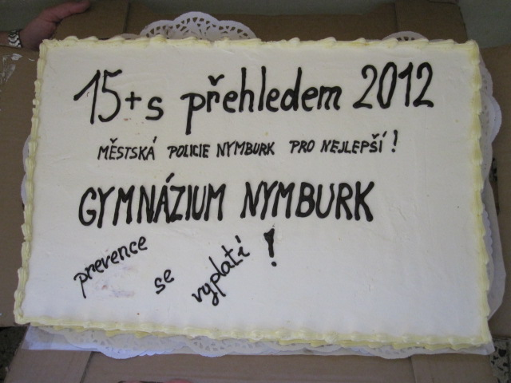

Den Země
Dne 21.4. 2012 v 9:00 hodin se nymburští strážníci sešli s dětmi z Dětského domova v Nymburce za účelem uspořádání akce nazvané Den Země. Smyslem celé akce bylo se společně pokusit zbavit město odpadků a zároveň se dozvědět něco o okolním životním prostředí. Na pomoc si proto strážníci pozvali i paní Henclovou z Odboru životního prostředí MěÚ Nymburk. Ta dětem odpovídala na zvídavé otázky týkající se odpadů, stromů, vody, ovzduší a souvisejících zákonů. Celá akce byla zaměřena na místní parky a dětská hřiště. Strážníci děti informovali také o různých nástrahách a nebezpečích, na které mohou děti v těchto místech narazit. Netrvalo to dlouho, a s jednou opravdu velkou hrozbou se děti skutečně setkaly. To když při sběru odpadků a různých odhozených věcí našly použité injekční jehly. Toho dne také strážnici s dětmi u labské cyklostezky zasadili dub, pod jehož kořeny vložili vzkaz v láhvi určený budoucím generacím. Celé setkání bylo zakončeno u ohně při opékání špekáčků, které si všichni zúčastnění určitě zasloužili.
Beseda v klubu důchodců
Za účasti strážníků a koordinátora komunitního plánování sociálních služeb Mgr. Ivana Černovského proběhla v prosinci 2012 beseda v místním klubu důchodců. Za hojné účasti členů klubu se diskutovalo o mnoha různých ryzicích a hrozbách vyskytujících se v životě seniorů. Hlavní důraz byl věnován těm, které je možné snížit prevencí. Účastníci besedy obdrželi reflexní pásky a tašky zakoupené z rozpočtu Městské policie, z částky určené na prevenci kriminality.
Beseda v mateřské školce v Krchlebích
V květnu a červnu nymburští strážníci navštívili i ty nejmenší. V mateřských školkách v Kostomlatech n./L. a v Krchlebích seznámili děti s prací Městské policie. Předvedli většinu své výstroje a vybavení a také se snažili do vědomí dětí uložit základy bezpečného chování a prevence.Velký zájem dětí strážníci odměnili drobnými dárky a slibem, že příští rok opět přijedou.
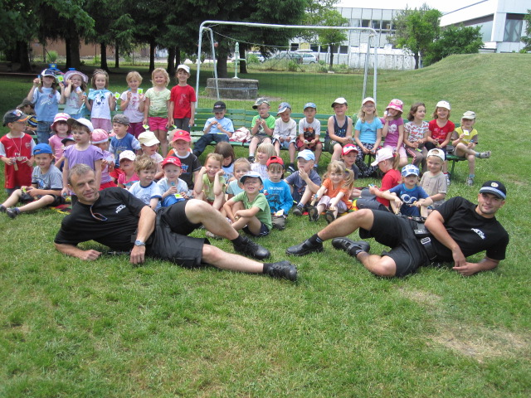
Sportovně a zdravě s MP
V září zorganizovali strážníci Městské policie akci pro děti z dětského domova v Nymburce a Milovicích n./L. s názvem Sportovně a zdravě s Městskou policií. Hlavním cílem společné akce bylo ukázat sport jako ideální a zdraví prospěšnou náplň volného času. Podařilo se také připravit návštěvu prvoligového fotbalisty FK Mladá Boleslav Jana Zbořila, který odpovídal na zvídavé otázky všech přítomných. Poté následovalo fotbalové utkání mezi strážníky a dětmi. Sportovní klání pokračovalo formou dovednostní soutěže, kdy se mohl každý pokusit trefit míčem a získat tak dobrotu, zavěšenou na brankové konstrukci. Koho nebavil fotbal, mohl si se strážníky zahrát volejbal či vybíjenou. Během akce strážníci rozdali všem dětem pro doplnění energie zdravé mlsání (mysli tyčinky, džusy apod.). Také zodpověděli velké množství různých dotazů týkajících se nejenom sportu. Přáním většiny dětí bylo si celou akci zopakovat i za rok, snad jen s tím rozdílem, že by chtěli konečně zvítězit ve fotbale.
Zajištění reflexních vest pro MŠ v Nymburce
V listopadu strážníci Městské policie navštívili nymburské mateřské školky s nabídkou reflexních vestiček pro děti. Vzhledem k ročnímu období, viditelnosti a situaci v silničním provozu většina oslovených ředitelek mateřských školek tuto nabídku přijala. Výroba vestiček byla opět financována z fondu prevence kriminality Městské policie Nymburk.
KAMEROVÝ SYSTÉM
Operátoři městského kamerového systému dohlíželi na veřejný pořádek nepřetržitě prostřednictvím třinácti kamer. Přitom zaznamenali mnoho mimořádných událostí, které operativně vyhodnotili jako rizikové a oznámili je proto strážníkům nebo Policii ČR. Operátorům se tímto způsobem podařilo řadě trestných činů předejít. Na požádání Policie ČR či poškozených občanů operátoři rovněž zpětně vyhodnocovali starší záběry kamerového systému, čímž přispívali k odhalování dalších protiprávních jednání.

KAMEROVÝ SYSTÉM | Skladba událostí
Opilci, bezdomovci, rvačky | 48
Výtržnosti, jiné narušení veř.pořádku | 72
Volné pobíhání psů | 13
Krádeže jízdních kol, poznatky | 13
Dopravní nehody | 13
Problémy v dopravě | 36
Nedovolený výlep plakátů | 6
Nedovolený prodej | 8
Ostatní | 58
Počet požadavků na vyhledávání záznamů
182

Strážníci nymburské městské policie budou i nadále v našem městě s co největším úsilím zajišťovat veřejný pořádek a také působit v oblasti prevence kriminality. Veškerá činnost městské policie přitom směřuje k jedinému cíli - poskytovat občanům Nymburka potřebnou pomoc a co největší měrou se podílet na zajišťování jejich bezpečnosti i bezpečnosti jejich majetku.

